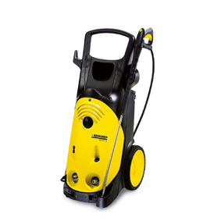
型号：HD10/21 4S

订货号：1.286-320.0

概 述
凯驰此款超耐用型冷水高压清洗机，极具灵活性，4极耐用型水冷电机、强劲的黄铜柱头等充分保证了机器优异的质量，同时机器安全等级比较高，防止操作过程中可能出现的失误。
标准备件
6升清洁剂箱，10米高压管，1050毫米轴向旋转不锈钢喷枪杆，强力喷嘴。
产品描述与应用
无论是压力、水流量还是配置，凯驰该款机器始终是市场上的领跑者，是那些每天必须在艰苦条件下清除大量污物的用户的最佳选择，广泛使用于建筑工地、农业、市政工程、工业企业等。
技术参数
电源供应 相/伏特/赫兹 | 3/400/50
水流量（可调）L/H | 1000
压力（可调）巴/兆帕 | 210/21
最大进水温度 摄氏度 | 60
连接负载 千瓦 | 7.8
机器重量 公斤 | 62
尺寸(长*宽*高 毫米) | 560*500*1090

